Material suplementario

Para la identificación del polimero plastico del residuos marinos se empleó una adaptación de la metodología desarrollada por Barnett et al. (2021), la cual usa la densidad de las diferentes resinas para su identificación. En la Figura S2b se muestra el diagrama de flujo para la aplicación de la prueba.
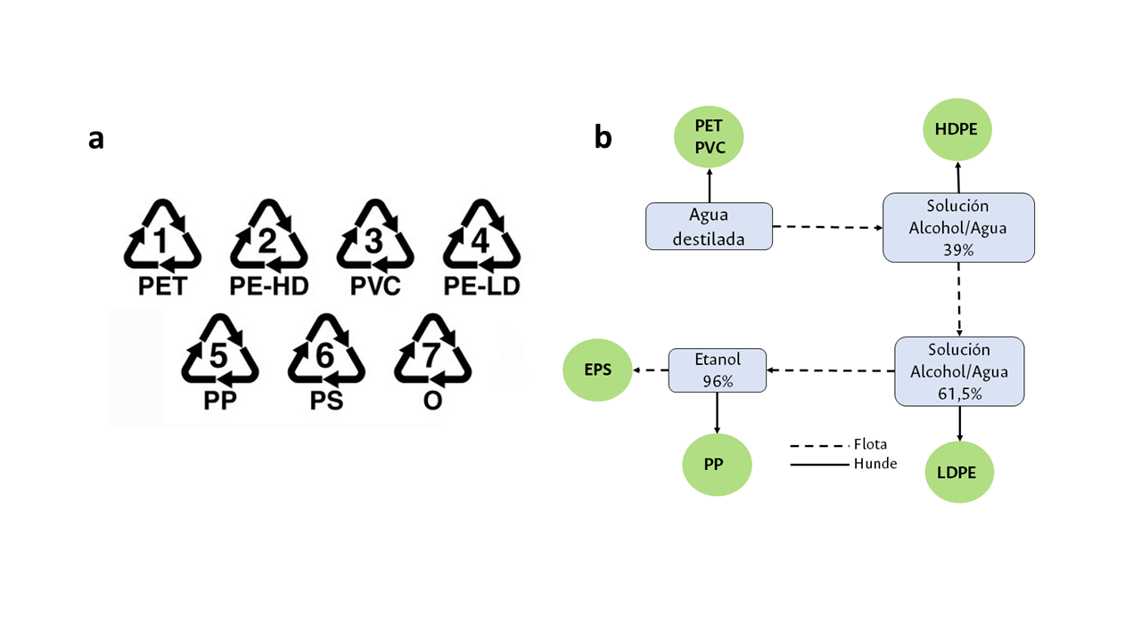
Figura S2. a. Clasificación RIC ASTM. b. Prueba de densidad

El CCI presenta a las tres playas en una clasificación de “Extremadamente sucias”. Debido a las categorías de clasificación tan limitadas que presenta este índice, se considera necesario realizar una adaptación del índice propuesto por Alkalay et al. (2007), añadiendo cinco categorías más basados en los datos de densidad obtenidos en las playas de estudio (Tabla S2.), para de esta manera presentar una diferenciación más adecuada de la situación actual de las playas referente a los RM y la limpieza y realizar un comparativo entre las playas.
Tabla S2. Modificación índice de costa limpia CCI

CCI
Muy limpio | 0-2
Limpio | 2-5
Moderado | 5-10
Sucio | 10-20
Extremadamente sucio | 20+
Altamente contaminado | 20-50
Severamente contaminado | 50-100
Supremamente contaminado | 100-200
Supremamente contaminado 1 | 200-500
Supremamente contaminado 2 | 500-1000
Supremamente contaminado 3 | 1000-2000

Las zonas de estudio quedaron categorizadas usando los índices CCI de la siguiente manera, La Bocana se encuentra “Supremamente contaminado 2”, siendo la playa con mayores valores de densidad de desechos marinos; Piangüita se encuentra categorizado como “Supremamente contaminado 1” y Comba registra un menor nivel de contaminación, siendo clasificado como “Supremamente contaminado”. A nivel nacional en el Caribe colombiano el grado de contaminación aumenta, presentando siete playas “supremamente contaminado”, tres “supremamente contaminado 1” y una “supremamente contaminado 2” de veinticinco playas evaluadas, esto se podría deber a la tipología de la playa, al ser la mayoría remotas no presenta limpiezas, además de la influencia de las cuencas hidrográficas (Magdalena y Caribe) que transportan los desechos hacia la playa, asimismo las dunas son utilizadas por los habitantes como “contenedores de desechos”(Rangel-Buitrago et al., 2020). Como se evidencia realizar esta adaptación del índice permite priorizar al momento de hacer intervenciones de mejoras en las playas dependiendo su nivel de contaminación.

